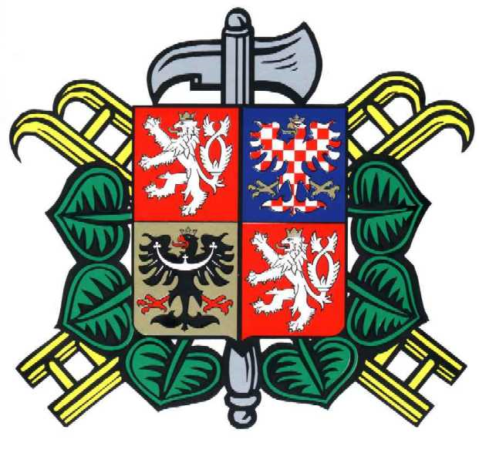

Plán práce
Odborné rady historie
Okresního sdružení hasičů SH ČMS Pardubice

Jednání Odborné rady historie OSH Pardubice probíhá v plánovaných termínech vždy od 16.00 hodin v prostorách HZS na adrese Pardubice, Teplého 1526

Plán práce pro rok 2013:

- Postupně zpracovávat historii hasičstva v okrscích a následně na okrese Pardubice
- Napomáhat sborům dobrovolných hasičů při zpracovávání jejich historie
- Dokumentovat paměti zasloužilých hasičů, starších členů SH ČMS a všech občanů, kteří se zajímají o historii hasičstva
- Metodicky pomáhat při rekonstrukcích staré hasičské techniky, získáváním materiálů a podkladů pro rekonstrukce techniky z archívů i ze soukromých sbírek.
- Systematicky působit na zasloužilé hasiče a zapojovat je do činnosti při práci na získávání historických materiálů.
- Získávat členy SDH pro spolupráci s Odbornou radou historie na OSH Pardubice

Termíny zasedání :

1) Slavnostní první zasedání ORH 21. března
2) plánované zasedání 13. června
3) plánované zasedání 12. září
4) plánované zasedání 19. prosince

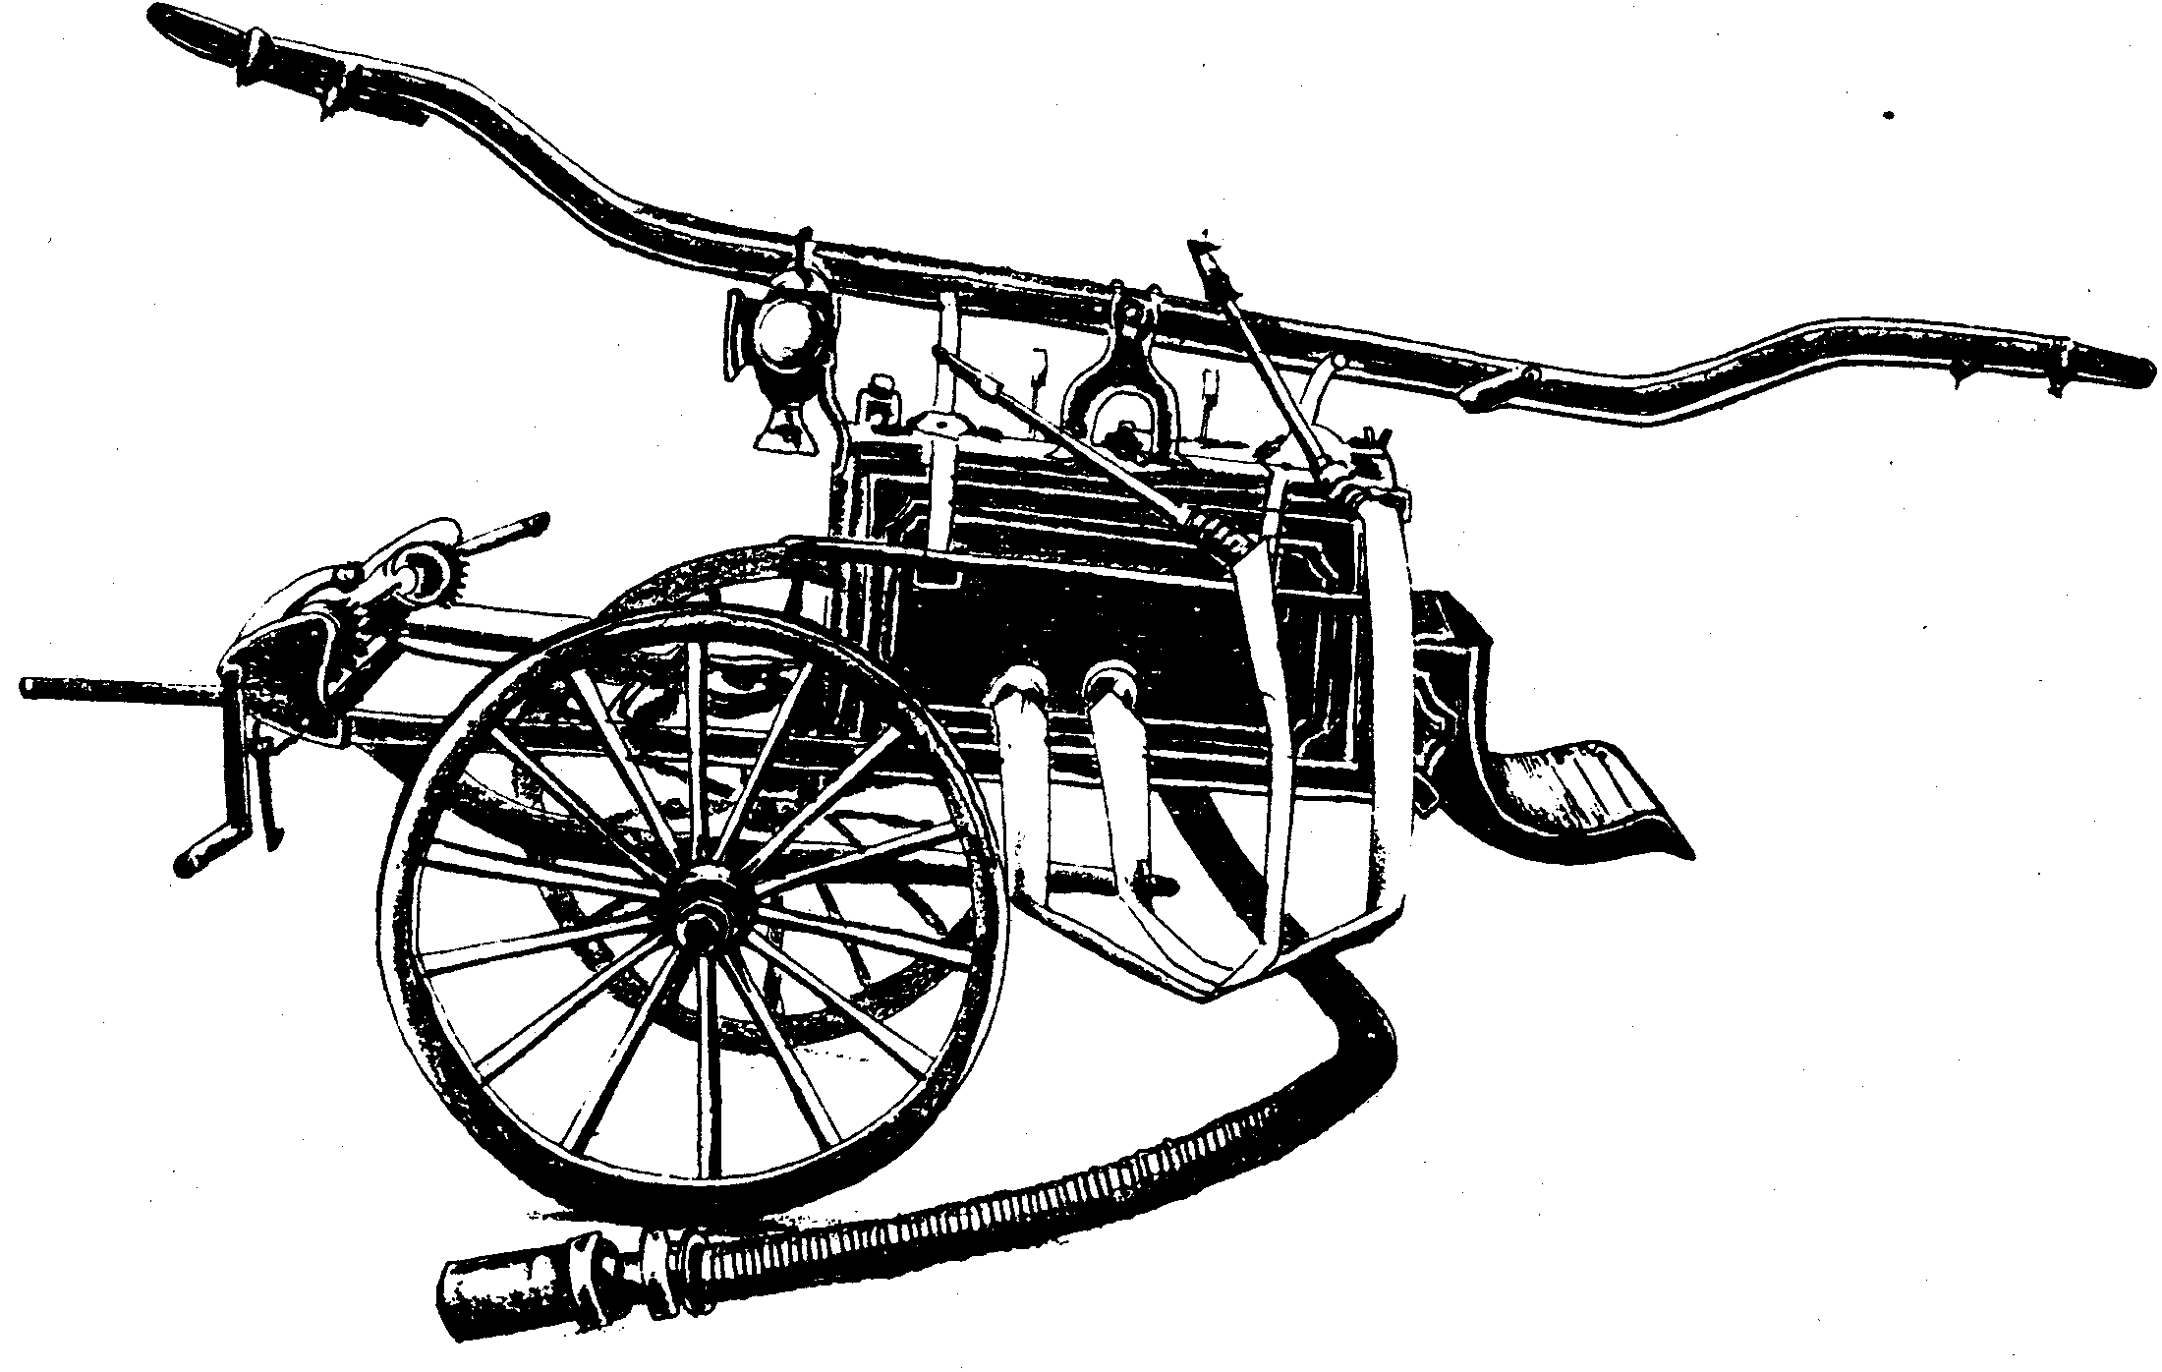
Vedoucí Odborné rady historie
Bohuslav CERMAN

